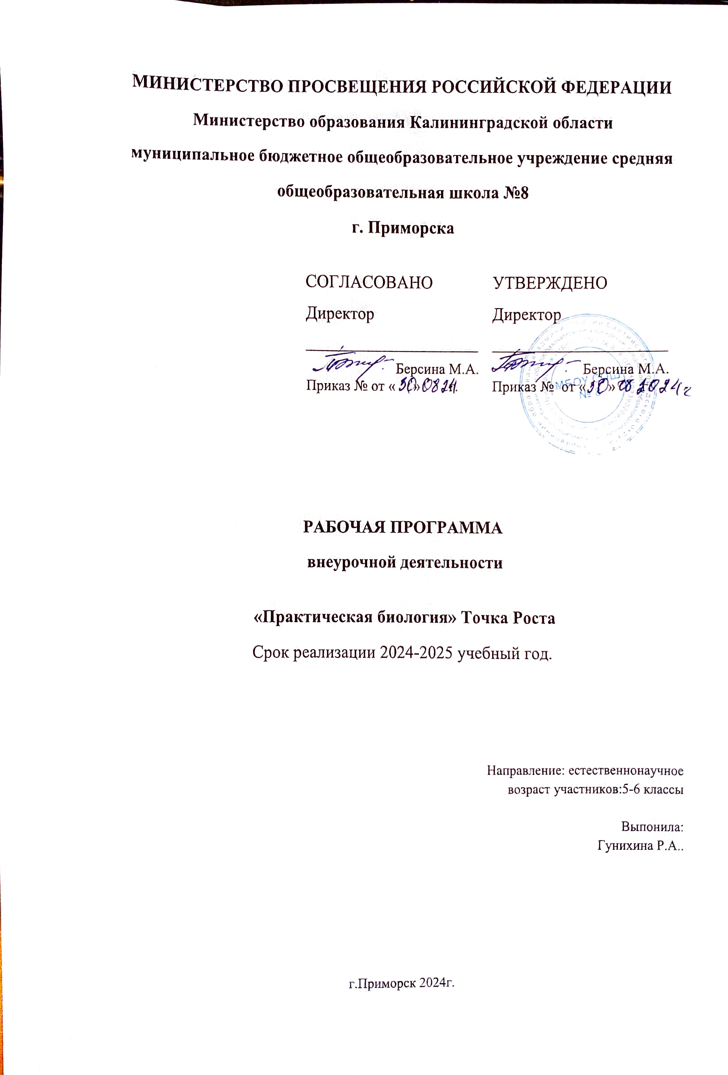

Пояснительная записка Направленность программы - естественнонаучная Уровень освоения программы - базовый
Программа внеурочной деятельности «Практическая биология» ориентирована на приобретение знаний по разделам биологии (микробиологии, ботанике, зоологии), на развитие практических умений и навыков, поставлена на формирование интереса к опытной, экспериментальной исследовательской деятельности, которые способствуют познавательной и творческойактивности обучающихся.

Актуальность и особенность программы.
Современный учебный процесс направлен не столько на достижение результатов в области предметных знаний, сколько на личностный рост ребенка. Обучение по новым образовательным стандартам предусматривает организацию внеурочной деятельности, которая способствует раскрытию внутреннего потенциала каждого ученика, развитие и поддержание его таланта.
Одним из ключевых требований к биологическому образованию в современных условиях и важнейшим компонентов реализации ФГОС является овладение учащимися практическимиумениями и навыками, проектно-исследовательской деятельностью.
Программа «Практическая биология» направлена на формирование у учащихся 5 класса интереса к изучению биологии, развитие практических умений, применение полученных знаний на практике. Программа «Практическая биология» в занимательной форме знакомит детей с разделами биологии: микробиологии, ботанике, зоологии, готовит к олимпиадам и конкурсам различных уровней.
В учебном плане по предмету «Биология» отведено всего 1 час в неделю в 5 классе, что дает возможность сформировать у обучающихся только базовые знания по предмету.
На уроках биологии в 5-6 классе закладываются основы многих практических умений школьников, которыми они будут пользоваться во всех последующих курсах изучения биологии. Поэтому внеурочная деятельность будет дополнительной возможностью для закрепления и отработки практических умений учащихся.
Программа способствует ознакомлению с организацией коллективного и индивидуальногоисследования, обучению в действии, позволяет чередовать коллективную и индивидуальную деятельность. Теоретический материал включает в себя вопросы, касающиеся основ проектно-исследовательской деятельности, знакомства со структурой работы.

Цель и задачи программы
Цель: формирование у обучающихся глубокого и устойчивого интереса к миру живых организмов, приобретение необходимых практических умений и навыков проведения экспериментов, основ исследовательской деятельности.

Задачи:
Обучающие:
- расширение кругозора обучающихся;
- расширение и углубление знаний обучающихся по овладению основами методов познания, характерных для естественных наук (наблюдение, сравнение, эксперимент, измерение);
- подготовка обучающихся, ориентированных на биологический профиль обучения, к усвоению материала повышенного уровня сложности по химии.

Развивающие:
- развитие умений и навыков проектно - исследовательской деятельности;
- развитие творческих способностей и умений учащихся самостоятельно приобретать и применять знания на практике.

Воспитательные:
- воспитание экологической грамотности;
- воспитание эмоционально- ценностного отношения к окружающему миру;

- ориентация на выбор биологического профиля.
При организации образовательного процесса необходимо обратить внимание на следующие аспекты:
-использование личностно-ориентированных технологий (технология развития критического мышления, технология проблемного обучения, технология обучения в сотрудничестве, метод проектов);
-организация проектной деятельности школьников и проведение м и н и - конференций, позволяющих школьникам представить индивидуальные (или групповые) проекты по выбранной теме.
Формы проведения занятий: лабораторный практикум с использованием оборудования центра «Точка роста», экскурсии, эксперименты, наблюдения, коллективные и индивидуальные исследования, самостоятельная работа, консультации, проектная и исследовательская деятельность, в том числе с использованием ИКТ.
Срок реализации программы - 1 год. Общее количество учебных часов, запланированных на весь период обучения: 33 часа.

Планируемые результаты освоения программы.
-иметь представление об исследовании, проекте, сборе и обработке информации, составлении доклада, публичном выступлении;
-знать, как выбрать тему исследования, структуру исследования;
-уметь видеть проблему, выдвигать гипотезы, планировать ход исследования, давать определения понятиям, работать с текстом, делать выводы;
-уметь работать в группе, прислушиваться к мнению членов группы, отстаивать собственную точку зрения;
-владеть планированием и постановкой биологического эксперимента.

Ожидаемые результаты
Личностные результаты:
-знания основных принципов и правил отношения к живой природе;
-развитие познавательных интересов, направленных на изучение живой природы; - развитие интеллектуальных умений (доказывать, строить рассуждения, анализировать, сравнивать, делать выводы и другое);
-эстетического отношения к живым объектам.

Метапредметные результаты:
-овладение составляющими исследовательской и проектной деятельности: умение видеть проблему, ставить вопросы, выдвигать гипотезы, давать определения понятиям,
классифицировать, наблюдать, проводить эксперименты, делать выводы и заключения, структурировать материал, объяснять, доказывать, защищать свои идеи;
-умение работать с разными источниками биологической информации, анализировать и оценивать информацию, преобразовывать информацию из одной формы в другую;
-умение адекватно использовать речевые средства для дискуссии и аргументации своей позиции, сравнивать разные точки зрения, аргументировать свою точку зрения, отстаивать свою позицию.

Предметные результаты:
- В познавательной (интеллектуальной) сфере:
-выделение существенных признаков биологических объектов и процессов; -
классификация — определение принадлежности биологических объектов к определенной систематической группе;
-объяснение роли биологии в практической деятельности людей;
-сравнение биологических объектов и процессов, умение делать выводы и умозаключения на основе сравнения;
-умение работать с определителями, лабораторным оборудованием;
-овладение методами биологической науки: наблюдение и описание биологических

объектов и процессов; постановка биологических экспериментов и объяснение их результатов.
- В ценностно-ориентационной сфере:
-знание основных правил поведения в природе;
-анализ и оценка последствий деятельности человека в природе.
- В сфере трудовой деятельности:
-знание и соблюдение правил работы в кабинете биологии;
-соблюдение правил работы с биологическими приборами и инструментами.
- В эстетической сфере:
-овладение умением оценивать с эстетической точки зрения объекты живой природы.

Структура программы
При изучении разделов программы изучаются разные области биологии. Ботаника— наукао растениях. Зоология — наука, предметом изучения которой являются
представители царства животных. Микология — наука о грибах. Физиология— наука о жизненных процессах. Экология— наука о взаимодействиях организмов с окружающей средой. Бактериология— наука о бактериях. Орнитология — раздел зоологии, посвященный изучению птиц. Биогеография— наука, которая изучает закономерности географического распространения и распределения организмов. Систематика— научная дисциплина, о классификации живых организмов. Морфология изучает внешнее строение организма.

Тематический план

№ | Название раздела | Количество часов
1 | Введение | 1
2 | Лаборатория Левенгука | 5
3 | Практическая ботаника | 19
4 | Биопрактикум | 8
ИТОГО | 33

СОДЕРЖАНИЕ КУРСА

Введение. (1 час)

Во введении учащиеся знакомятся с планом работы и техникой безопасности при выполнении лабораторных работ.

Раздел 1. Лаборатория Левенгука (5 часов)
Методы научного исследования. Лабораторное оборудование и приборы для научных исследований. История изобретения микроскопа, его устройство и правила работы. Техника приготовления временного микропрепарата. Рисуем по правилам: правила биологического рисунка

Лабораторные работы:
-Изучение устройства микроскопа
- Приготовление и рассматривание микропрепаратов(чешуя лука)
- Строение растительной клетки
-Явления плазмолиза и деплазмолиза в растительной клетке

Раздел 2. Практическая ботаника (19 часов)
Фенологические наблюдения. Ведение дневника наблюдений. Гербарий: оборудование, техника сбора, высушивания и монтировки. Правила работа с определителями (теза, антитеза). Морфологическое описание растений по плану. Редкие и исчезающие растения Ростовской области.

Лабораторные работы:
- Зависимость транспирации и температуры от площади поверхности листа
- Испарение воды листьями до и после полива
- Тургорное состояние клетки
- Значение кутикулы и пробки в защите растений от испарения
- Обнаружение нитратов в листьях

Проектно-исследовательская деятельность:
- Создание каталога «Видовое разнообразие растений пришкольной территории»

- Проект «Редкие растения Ростовской области»

Раздел 3. Биопрактикум (9 часов)
Учебно - исследовательская деятельность. Как правильно выбрать тему, определить цель и задачи исследования. Какие существуют методы исследований. Правила оформления

результатов. Источники информации (библиотека, интернетресурсы). Как оформить письменное сообщение и презентацию. Освоение и отработка методик выращивания биокультур. Выполнение самостоятельного исследования по выбранному модулю. Представление результатов на конференции. Отработка практической части олимпиадных заданий с целью диагностики полученных умений и навыков.

Лабораторные работы:
Влияние абиотических факторов на растение
Измерение влажности и температуры в разных зонах класса

УЧЕБНО-ТЕМАТИЧЕСКИЙ ПЛАН (34 часа)

Тема программы | Количество часов | № п/п | Тема урока | Лабораторные работ | Экскурсии | Дата
 |  |  |  |  |  | По плану | фактичес ки
Введение | 1 | 1. | Вводный инструктаж по ТБ при проведении лабораторных работ. |  |  | 06.09
Раздел 1. Лаборатория Левенгука | 5 | 2. | Приборы для научных исследований, лабораторное оборудование.  Использование оборудования: микроскоп световой, цифровой, штативная лупа, ручная, лабораторное оборудование |  |  | 13.09  20.09  27.09  04.10.  11.10
Раздел 1. Лаборатория Левенгука | 5 | 3. | Увеличительные приборы. Лабораторная работа №1 «Изучение устройства увеличительных приборов» | 1 |  | 13.09  20.09  27.09  04.10.  11.10
Раздел 1. Лаборатория Левенгука | 5 |  | Использование оборудования:  микроскоп световой, цифровой |  |  | 13.09  20.09  27.09  04.10.  11.10
Раздел 1. Лаборатория Левенгука | 5 | 4. | Приготовление микропрепарата. Техника биологического рисунка Лабораторная работа №2  «Приготовление препарата клеток сочной чешуи лука»  Использование оборудования: микроскоп световой, цифровой, предметные и покровные стекла, препаровальная игла. | 1 |  | 13.09  20.09  27.09  04.10.  11.10
Раздел 1. Лаборатория Левенгука | 5 | 5. | Мини-исследование «Микромир» Строение клетки. Ткани.  Лабораторная работа №3 «Строение растительной клетки»  Использование оборудования: микроскоп световой, цифровой, микропрепараты | 1 |  | 13.09  20.09  27.09  04.10.  11.10
Раздел 1. Лаборатория Левенгука | 5 | 6. | Мини-исследование «Микромир» Лабораторная работа №4 «Явление плазмолиза и деплазмолиза в | 1 |  | 13.09  20.09  27.09  04.10.  11.10

Раздел 2.  Практическая ботаника | 19 | 7-8.  9-  10.  11-  12.  13.  14.  15. | растительной клетке»  Использование оборудования: микроскоп световой, цифровой, предметные и покровные стекла, препаровальная игла  Фенологические наблюдения «Осень в жизни растений». Экскурсия  Использование оборудования:  Работа с гербариями  Техника сбора, высушивания и монтировки гербария  Использование оборудования:  Работа с гербариями  Техника сбора, высушивания и монтировки гербария  Использование оборудования:  Работа с гербариями  Физиология растений.  Лабораторная работа № 5.  «Зависимость транспирации и температуры от площади поверхности листьев»  Использование оборудования: Компьютер с программным обеспечением. Датчики :температуры и влажности Комнатное растение: монстера или пеларгония  Физиология растений.  Лабораторная работа № 6.  «Испарение воды листьями до и после полива».  Использование оборудования: компьютер с программным обеспечением, измерительный  Интерфейс, датчик температуры, датчик влажности  Физиология растений.  Лабораторная работа № 7.  «Тургорное состояние клеток» Использование оборудования: цифровой датчик  электропроводности, вода, 1М раствор хлорида натрия, пробирки, штатив, химические стаканы,  фильтровальная бумага, нож или скальпель, линейка или штангенциркуль | 1  1 | 2 | 18.10  25.10  08.11  15.11  22.11  29.11  06.12  13.12  20.12

 |  | 16.  17.  18-  19.  20-  21.  22-  23.  24-  25. | Физиология растений.  Лабораторная работа № 7.  «Значение кутикулы и пробки в защите растений от испарения»  Использование оборудования:  Весы, датчик относительной влажности воздуха  Физиология растений.  Лабораторная работа № 8 «  Обнаружение нитратов в листьях» Использование оборудования:  цифровой датчик концентрации ионов, электрод нитрат-анионов, электрод сравнения  Определяем и классифицируем Использование оборудования: Определители растений  Морфологическое описание растений Использование оборудования: Определители растений  Определение растений в безлиственном состоянии  Использование оборудования:  Определители растений  Создание каталога «Видовое разнообразие растений пришкольной территории» ( проект)  Использование оборудования:  Определители растений | 1  1  1 |  | 27.12  10.01  17.01  24.01  31.01  07.02  14.09  21.09  28.09  06.03
Раздел 3.Биопрактикум | 9 | 26-  27.  28.  29. | Как выбрать тему для исследования. Постановка целей и задач. Источники информации  Как оформить результаты исследования  Красно-книжные растения |  |  | 13.03  20.03  10.04  17.04

 |  | 30.  31.  32.  33. | Ростовской области  Использование оборудования:  Электронные таблицы и плакаты  Систематика растений Ростовской области  Использование оборудования:  Электронные таблицы и плакаты  Систематика растений Ростовской области  Использование оборудования:  Электронные таблицы и плакаты  Экологический практикум Лабораторная работа № 9 « Описание и измерение силы воздействия абиотических факторов на растения в классе»  Использование оборудования: цифровые датчики, регистратор данных с ПО Releon Lite, комнатное растение, почвенная вытяжка из горшечного грунта  Экологический практикум Лабораторная работа № 10 « Измерение влажности и температуры в разных зонах класса»  цифровые датчики(температуры и влажности), регистратор данных с ПО Releon Lite | 1  1 |  | 24.04  08.05  15.05  22.05
Итого | 33 |  |  | 10 | 2

Формы контроля и аттестации обучающихся
Для отслеживания результативности образовательного процесса по программе
«Практическая биология» используются следующие виды контроля:
- предварительный контроль (проверка знаний учащихся на начальном этапе освоения программы) - входное тестирование;
- текущий контроль (в течение всего срока реализации программы);
- итоговый контроль (заключительная проверка знаний, умений, навыков по итогам реализации программы).

Формы аттестации
- самостоятельная работа;
- тестирование;
- творческие отчеты;
- участие в творческих конкурсах по биологии;
- презентация и защита проекта.

Текущий контроль:
Формами контроля усвоения учебного материала программы являются отчеты по практическим работам, творческие работы, выступления на семинарах, создание презентации по теме и т. д. Обучающиеся выполняют задания в индивидуальном темпе, сотрудничая с педагогом. Выполнение проектов создает ситуацию, позволяющую реализовать творческие силы, обеспечить выработку личностного знания, собственного мнения, своего стиля
деятельности. Включение обучающихся в реальную творческую деятельность, привлекающую новизной и необычностью является стимулом развития познавательного интереса.
Одновременно развиваются способности выявлять проблемы и разрешать возникающие противоречия.
По окончании каждой темы проводится итоговое занятие в виде тематического тестирования.
Итоговая аттестация предусматривает выполнение индивидуального проекта.
Организационно-педагогические условия реализации программы.
  - Учебно-методическое обеспечение программы
Методика обучения по программе состоит из сочетания лекционного изложения теоретического материала с наглядным показом иллюстрирующего материала и приемов решения практических задач. Обучающиеся закрепляют полученные знания путем
самостоятельного выполнения практических работ. Для развития творческого мышления и навыков аналитической деятельности педагог проводит занятия по презентации творческих и практических работ, мозговые штурмы, интеллектуальные игры.
  - Материально-техническое обеспечение программы
Организационные условия, позволяющие реализовать содержание дополнительной образовательной программы «Практическая биология» предполагают наличие оборудования центра «Точка роста»:
- цифровая лаборатория по биологии;
- помещения, укомплектованного стандартным учебным оборудованием и мебелью (доска, парты, стулья, шкафы, электрообеспечение, раковина с холодной водопроводной водой);
- микроскоп цифровой;
- комплект посуды и оборудования для ученических опытов;
- комплект гербариев демонстрационный;
- комплект коллекции демонстрационный (по разным темам);
- мультимедийного оборудования (компьютер, ноутбук, проектор, флэш- карты, экран, средства телекоммуникации (локальные школьные сети, выход в интернет).
Дидактическое обеспечение предполагает наличие текстов разноуровневых заданий,
тематических тестов по каждому разделу темы, инструкций для выполнения практических работ.

Литература
1. Дольник В.Р. Вышли мы все из природы. Беседы о поведении человека в компании птиц, зверей и детей. — М.: БШКАРКЕ88, 1996.
- Лесные травянистые растения. Биология и охрана: справочник. - М.: Агропромиздат, 1988.
- Петров В.В. Растительный мир нашей Родины: кн. для учителя. -2-е изд., доп. — М.: Просвещение, 1991.
- Чернова Н.М. Лабораторный практикум по экологии. — М.: Просвещение, 1986.

Интернет-ресурсы
  - http://www.sci.aha.ru/ATL/ra21c.htm — биологическое разнообразие
России.
  - http://www.wwf.ru — Всемирный фонд дикой природы (WWF).
  - http://edu.seu.ru/metodiques/samkova.htm — интернет-сайт
«Общественные ресурсы образования» / Самкова В.А. Открывая мир. Практические задания для учащихся.
http://www.kunzm.ru — кружок юных натуралистов музея МГУ.

4... http://www.ecosystema.ru — экологическое образование детей и изучение природы России.

